«Мы – граждане России!»
12 декабря 2019 г. исполнилось 26 лет Конституции Российской Федерации. В МКОУ «Тиличикская средняя школа» прошли тематические мероприятия, приуроченные этому дню.
Целью мероприятий было способствовать личностному становлению школьника – патриота; стимулировать интерес воспитывать уважительное отношение к законам своей страны и символике государства, сформировать понятия «закон, порядок, право» к изучению своих прав и обязанностей;
Конституция Российской Федерации является Основным Законом государства, который определяет его общественное и государственное устройство.
В рамках празднования Дня Конституции для обучающихся 1-4 х классов были проведены классные часы по знакомству с Конституцией РФ: "Герб, флаг, гимн России" и выставка рисунков «Я рисую свои права»" (1-4 кл.)
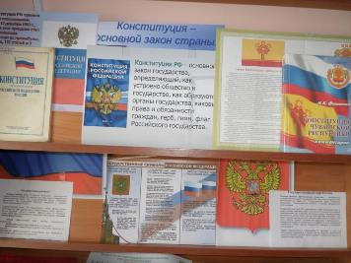
Для ребят среднего и старшего звена проведены тематические классные часы «Символы моей Родины"(5-6кл), "Конституция России - Основной Закон государства» (7- 8 кл.), «Основы Трудового законодательства (10-11 кл.).
Библиотекарем школ были организованы книжные выставки брошюр, информационного материала о Конституции РФ.
11 декабря состоялась встреча обучающихся школы с Председателем районной ассоциации КМНС Тнальхут Л.А. Лидия Александровна рассказала о развитии Корякского округа: строительстве детских садов, жилых домов, школ, развитии медицины, новых возможностях для оздоровления детей, развитии спорта и туризма.

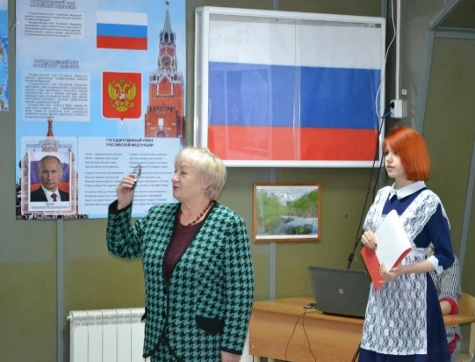
12 декабря прошла торжественная линейка, посвящённая дню Конституции.

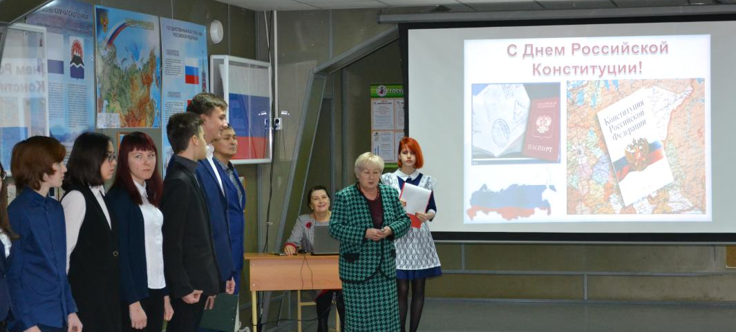
В ходе мероприятия директор школы Алфёрова В. Н. объяснила вопросы важнейших конституционных положений, определяющих права и обязанности граждан России, рассказала и о том, что посягательство на государственные символы во всех странах мира воспринимается как знак неуважения и враждебности к стране и карается законом. Валентина Николаевна рассказала ребятам о правах граждан РФ, напомнила страницы истории Конституции РФ. Дети увлеченно слушали и отвечали на вопросы.
В результате проделанной работы все обучающиеся школы были охвачены мероприятиями, посвященными Дню Конституции.
Важным результатом таких мероприятий явилось понимание того, насколько значима Конституция для нашего государства и как важно не только знать, но и выполнять законы, что надо расти достойными гражданами своих предков, которые совершили немало трудовых и военных подвигов во славу Отечества.
Ребята поняли, что нужно обдумывать свои слова и контролировать свои поступки, ценить чужой труд, уважать себя и окружающих людей, любить свою Родину.

Заместитель директора по ВР Слипец Л. В.

